令和７年１月
各 位
一般社団法人 日本防錆技術協会
防 錆 管 理 士 会
東日本支部支部長 久保 興一

防錆技術講演会「資源枯渇リスク」

謹啓 時下ますますご隆昌のこととお喜び申し上げます。
防錆管理士会東日本支部の主催により、資源枯渇リスクについての技術講演会を開催いたします。
皆様お誘い合わせの上ご参加下さいますよう、ご案内申し上げます。 敬 具

記

日 程 令和７年２月１７日（月）
時 間 １３:３０～１６:４０
会 場 機械振興会館 ６階６Ｄ－１,２号室
東京都港区芝公園3-5-8 東京タワー前
Tel 03-3434-0451

13:30～15:00 「資源枯渇リスクに対応したステンレス鋼の使い方」
日鉄ステンレス㈱ 研究センター ソリューション開発室 室長 平出 信彦
ステンレス鋼はCrを10.5％以上含む鋼であり、NiやMo等の合金元素と組み合わせて含有させることで、耐食性、耐熱性等優れた特性を発現させている。そのなかでSUS304に代表されるオーステナイト系はNiを多く含む。Niはレアメタルの一つであり、原料としての価格変動も大きいため、Ni量を節減したオーステナイト・フェライト二相系が注目されている。二相ステンレス鋼の特性と使い方を中心に解説する。

15:10～16:40 「レアメタルの現状と資源供給リスク」
東京大学 副学長・生産技術研究所
持続型材料エネルギーインテグレーション研究センター 教授 岡部 徹
本講演では、レアメタルの需要や生産などに関する現状と課題について概説し、レアメタルに対する誤解や偏見、さらには、日本では知ることが出来ない“裏の問題”についても紹介する。日本に蓄積されたレアメタルをリサイクルすれば、資源問題は解決するといった都市鉱山神話ならぬ誤解が蔓延しているが、レアメタル供給、とくにレアメタル資源のボトルネックやリサイクルの問題点について解説する。

会 費 1,000円 防錆管理士会会員、第64回防錆技術学校受講生
2,000円 正会員、個人賛助会員
3,000円 一般
締 切 日 ２月１２日（水）
定 員 ７０名
申込方法 参加申込書に必要事項をご記入の上、ＦＡＸ 又はＥ-mail：jacc-kosugi@jacc1.or.jp
（申込所要事項を記載してください)でお申込み下さい。
〒105-0011 東京都港区芝公園３-５-８ 機械振興会館３０９
一般社団法人日本防錆技術協会 TEL 03－3434－0451 FAX 03－3434－0452

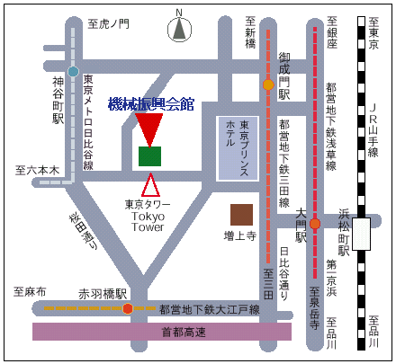
【地下鉄】
東京メトロ日比谷線
「神谷町」駅下車 徒歩約 6分
都営大江戸線
「赤羽橋」駅下車 徒歩約10分
都営三田
「御成門」駅下車 徒歩約 8分
都営浅草線
「大門」 駅下車 徒歩約10分

【 ＪＲ 】
JR山手線
「浜松町」駅下車 徒歩約15分

－－－－－－－－－－－－－－－－－－－－－－－－－－－－－－－－－－－－－－－－－－－－
申込先 ＦＡＸ０３－３４３４－０４５２
技術講演会「資源枯渇リスク」
令和７年２月１７日 開催
勤務先名 |  | 所属役職
氏 名 |  | 会員番号
住 所
電話番号 |  | Eメール
会員種別（いずれかに○）
防錆管理士会員 ・ 第64回防錆技術学校受講生 ・ 正会員 ・ 個人賛助会員 ・ 一般
- 会費は当日会場で承ります。

